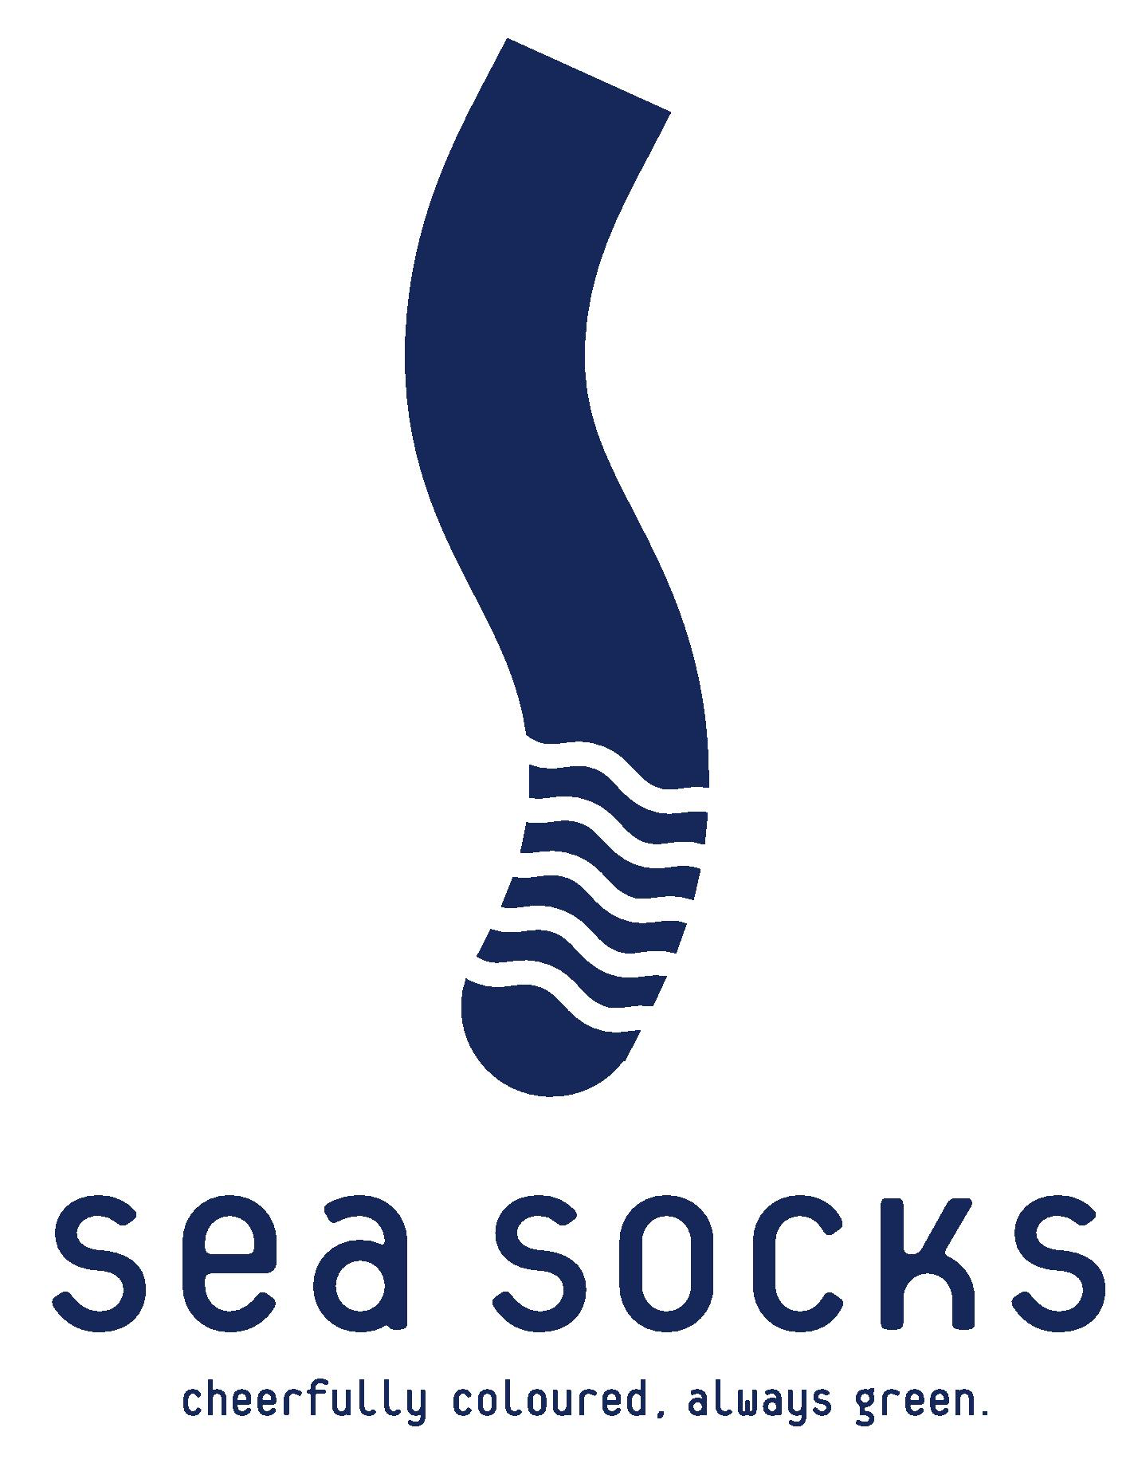
Sea Socks: minionderneming Spes Nostra Kuurne
We stellen u voor: Sea Socks
Statistieken geven aan dat er op jaarbasis wereldwijd zo'n 5 000 000 dieren in zeeën en oceanen sterven door verstikking in gedumpte visnetten. Naar schatting ligt er zo'n 640 000 ton aan visnetten in zee. Gelukkig bestaat er een organisatie die met een team van vrijwilligers dergelijke visnetten opduikt om deze vervolgens te reinigen en te hergebruiken. Hiervan kunnen o.a. tapijten, zwempakken, bikini's, ... worden gemaakt, maar ook SOKKEN.
Deze verkopen wij dan ook met onze minionderneming 'Sea Socks'. Waarom? Wel, de sokken zijn niet alleen super hip, maar ook ecologisch. Via het hergebruik in plaats van de productie van compleet nieuwe textielgaren kan er heel wat energie en CO-uitstoot worden bespaard. Dit naast het voordeel dat we er natuurlijk het leven in zee mee helpen beschermen. Twijfel dus niet, koop Sea Socks! Op die manier draagt ook u een steentje bij tot een groenere planeet ...
- We zijn de eersten die deze sokken verkopen in België.
- Healty Seas vist ze op → naar Star Sock (een Nederlands bedrijf) → naar ons.
- Gemaakt van biokatoen en Econyl® garen (wat gemaakt uit de gerecycleerde oude visnetten)
- Bij aankoop grote hoeveelheid: vermelding op o.a. Facebookpagina met naam en bedanking.
- Hieronder ziet u de kousen nog zonder onze eigen verpakking. Bij aankoop van een grote hoeveelheid is het mogelijk om de verpakking aan te passen aan het bedrijf.
Prijs: 5,95 euro voor 1 paar en 10,95 euro voor 2 paar.
Eventueel korting bij aankoop grote hoeveelheid.
- 1 euro per paar gaat rechtstreeks naar Healty Seas, de ngo die de visnetten opvist uit zee. Het milieu wordt dus rechtstreeks geholpen.
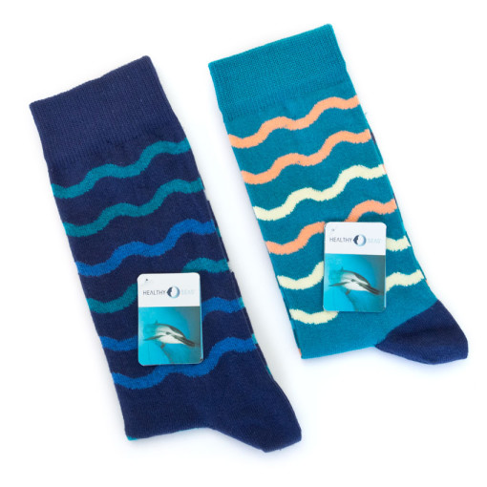
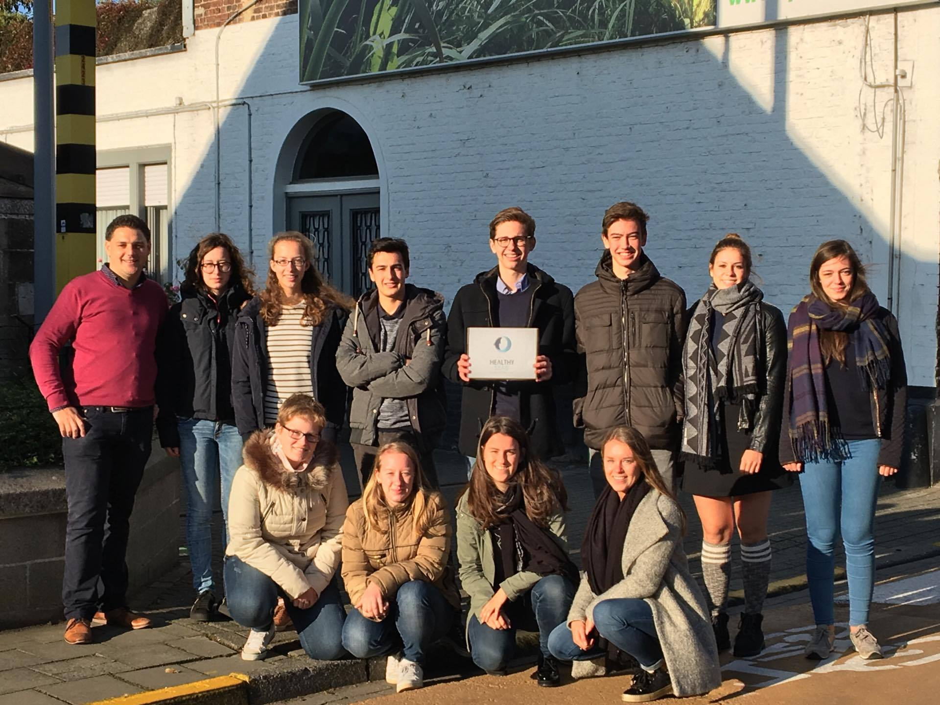
Maten: 36-40 en 41-45
Uniseks: voor mannen én vrouwen

